Documentación DESPLIEGUE

INICIALIZACIÓN DEL ENTORNO Y CREACIÓN PROYECTO DE LARAVEL

1.-Estructura inicial de directorios:
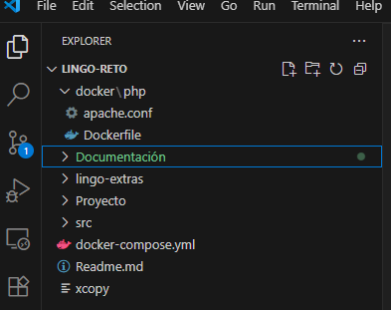

2.- docker-compose up -d --build:
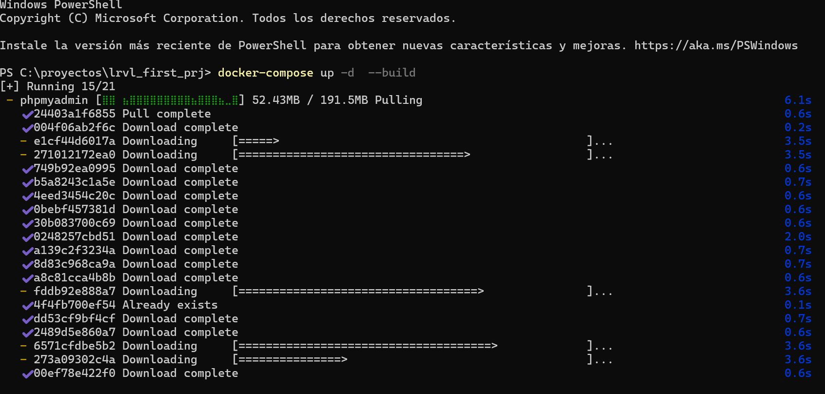
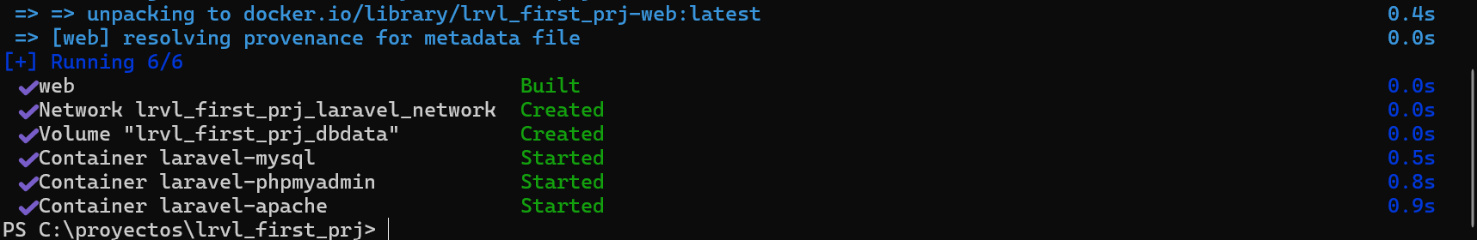

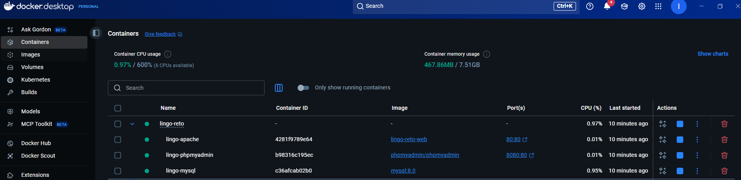
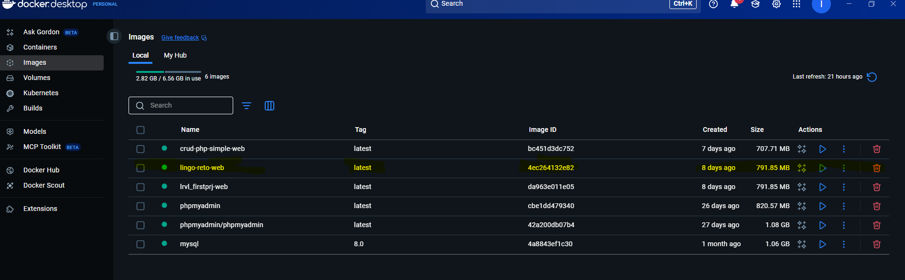

3.- docker-compose exec web composer create-project laravel/laravel .
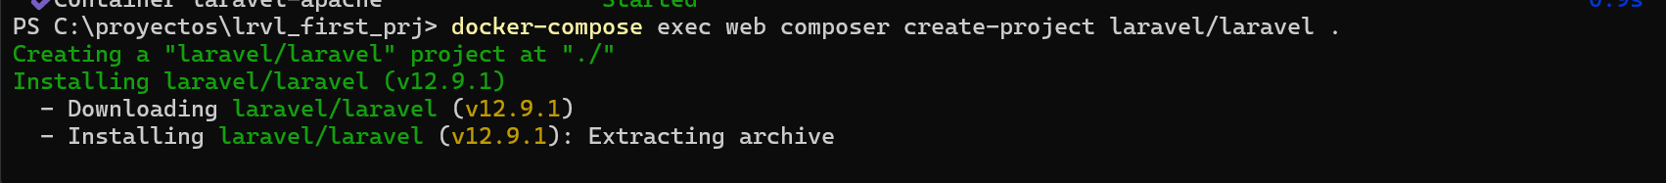
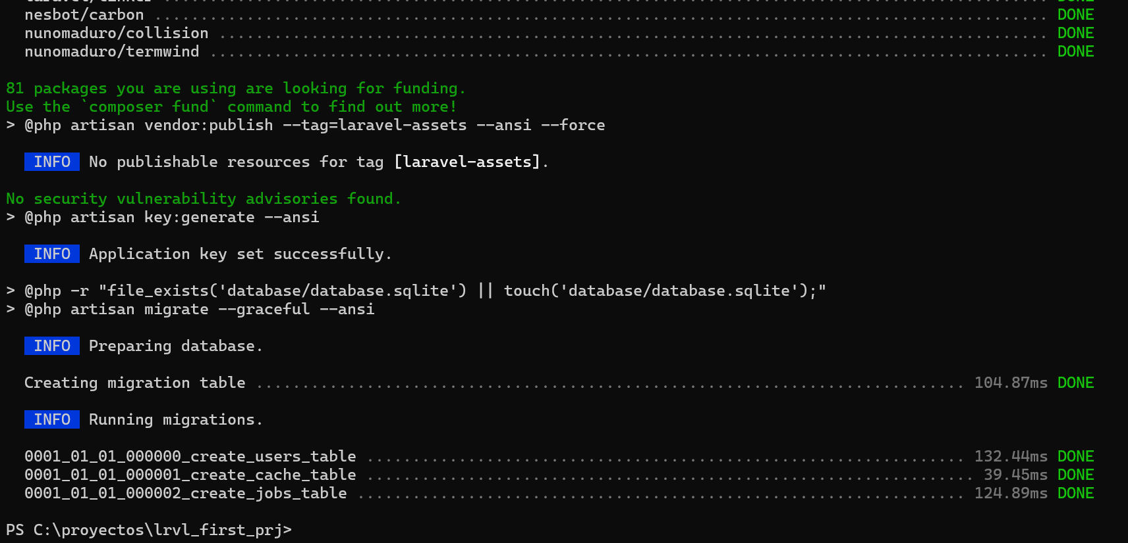

4.- Colócarse en el archivo lrvl_firstPrj/src/.env
Antes:
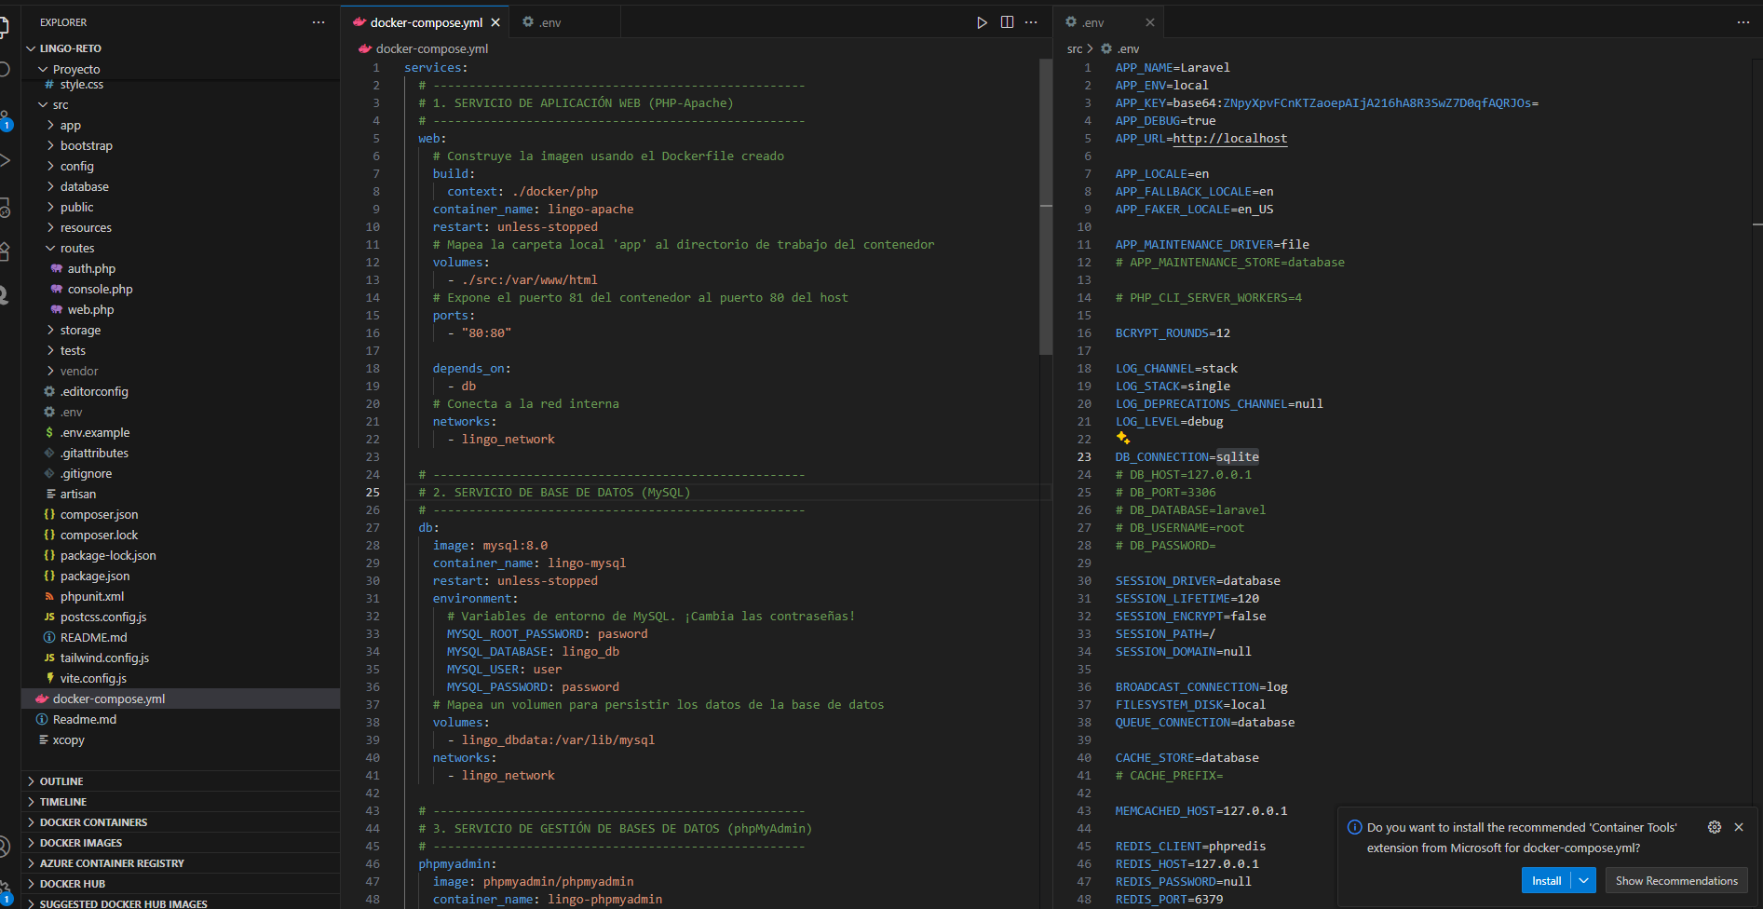
Después: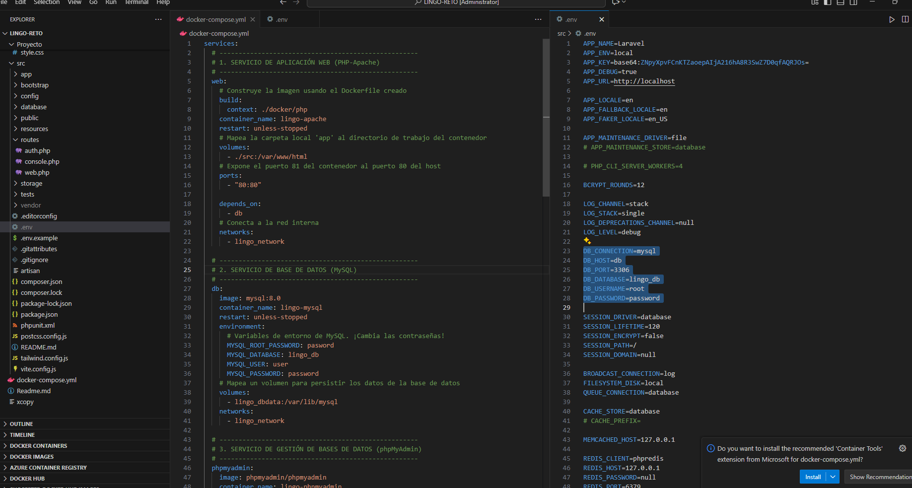

5.- Ejecuta los permisos necesarios y las migraciones iniciales dentro del contenedor del servicio ‘web’:
# Otorgar permisos de escritura a Laravel (storage/cache)
> docker-compose exec web chmod -R 777 storage bootstrap/cache
# Ejecutar las migraciones
> docker-compose exec web php artisan migrate
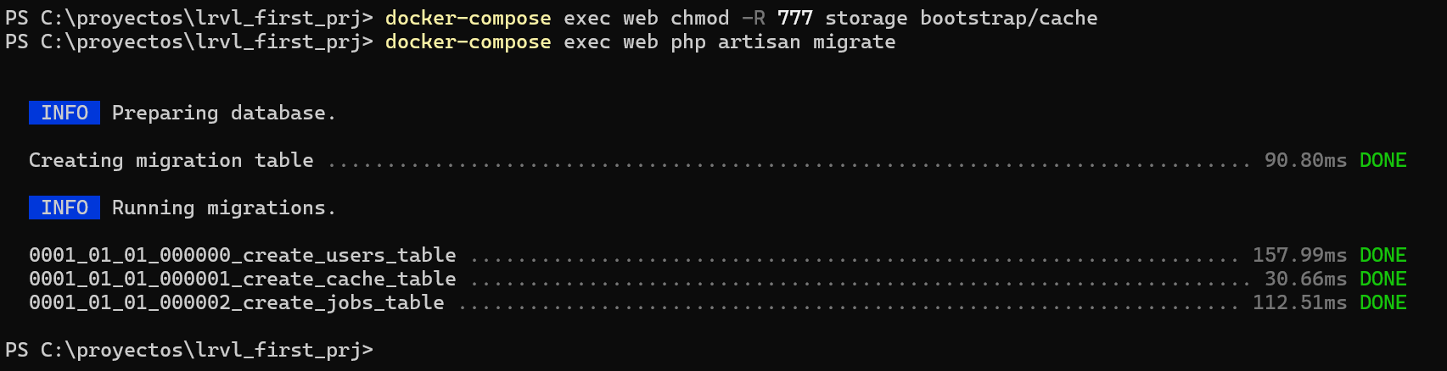
6.-http/:localhost
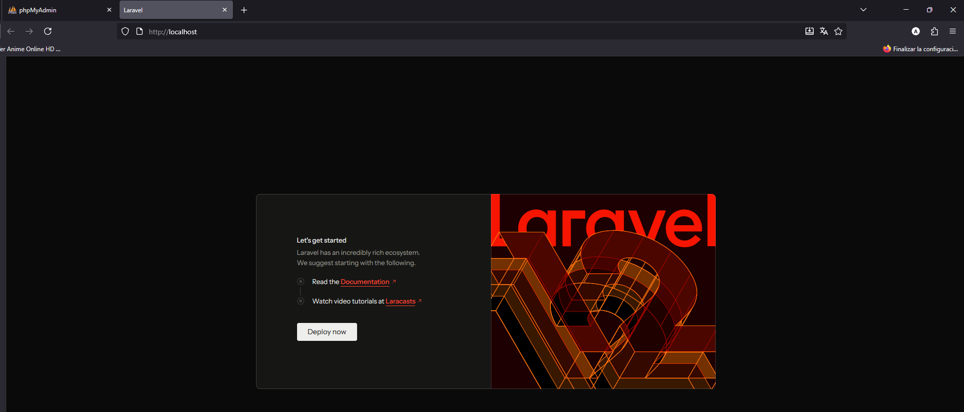
http/:localhost:8080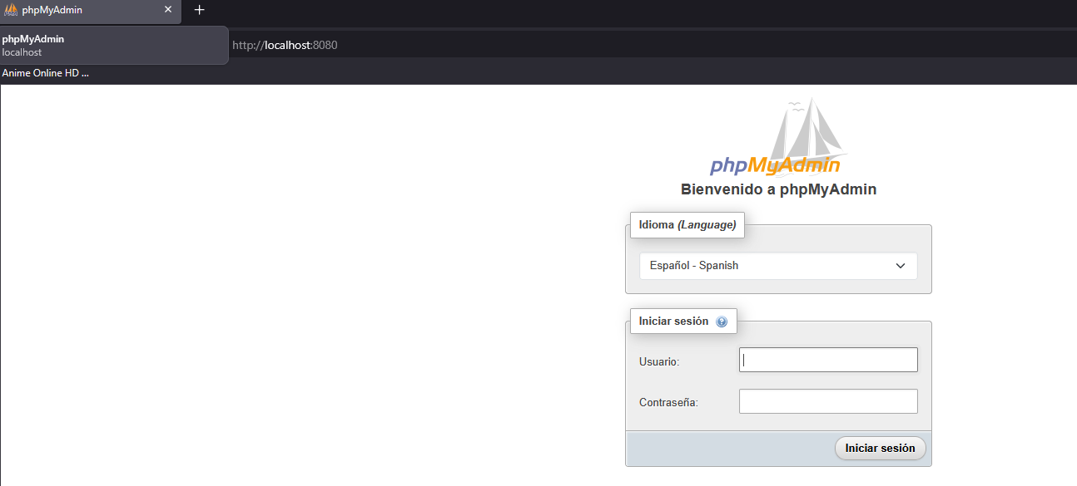
SISTEMA DE AUTENTICACIÓN LARAVEL BREEZE
1.-Desde la carpeta de tu proyecto laravel ejecuta el siguiente comando para añadir Breeze a tus dependencias de desarrollo:
> docker-compose exec web composer require laravel/breeze --dev
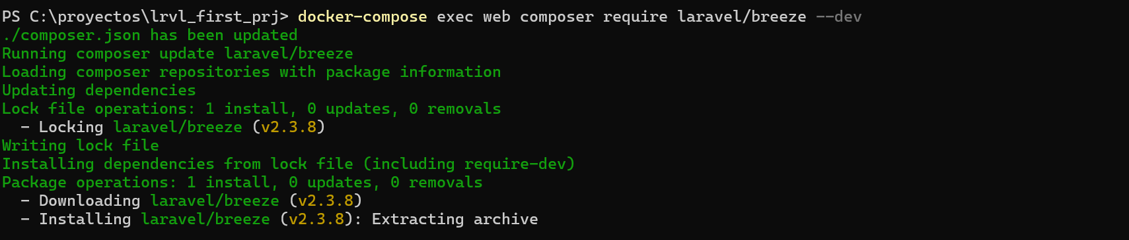
2.- Instalar scaffolding blade con:
docker-compose exec web php artisan breeze:install blade
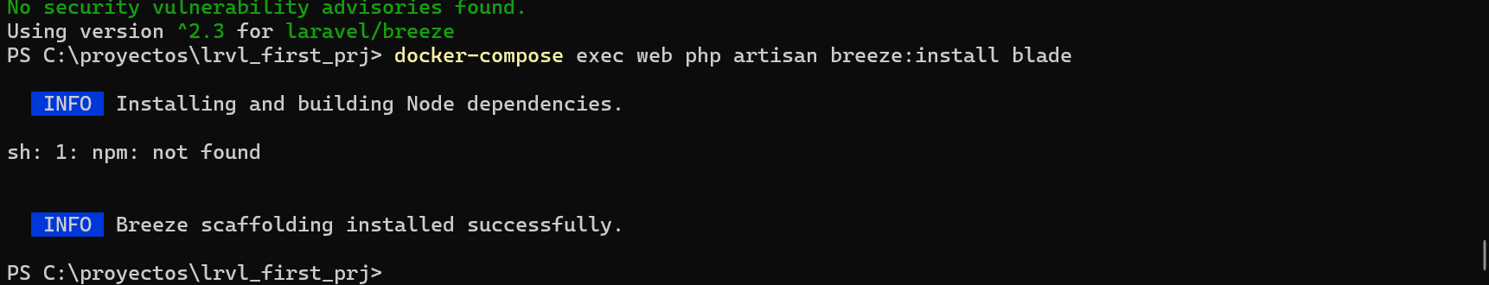
http/:localhost
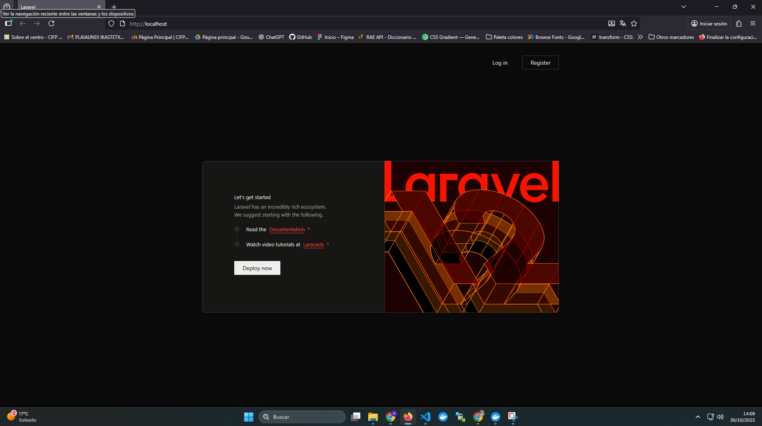

Accediendo a Register o Login (da el mismo error):

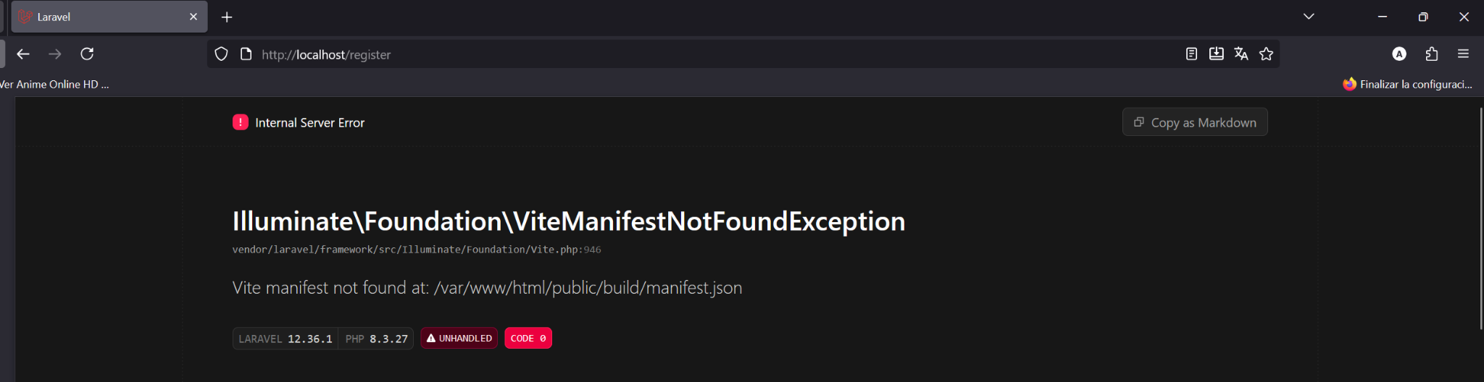

Significa que Laravel está buscando los archivos compilados de Vite (JS y CSS) que el paquete Breeze necesita para mostrar las vistas, pero esos archivos aún no existen porque no se han construido dentro del contenedor.

Solución:
1.- Instalar Breeze con Blade:
docker-compose exec web php artisan breeze:install blade
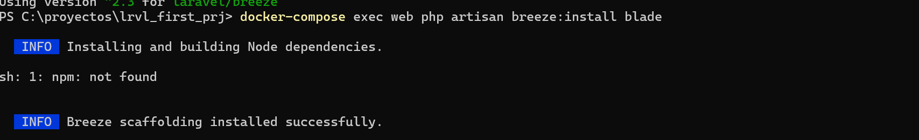
2.-Busca el archivo Dockerfile que usa tu servicio web. Ábrelo y añádele las instrucciones para instalar Node.js.
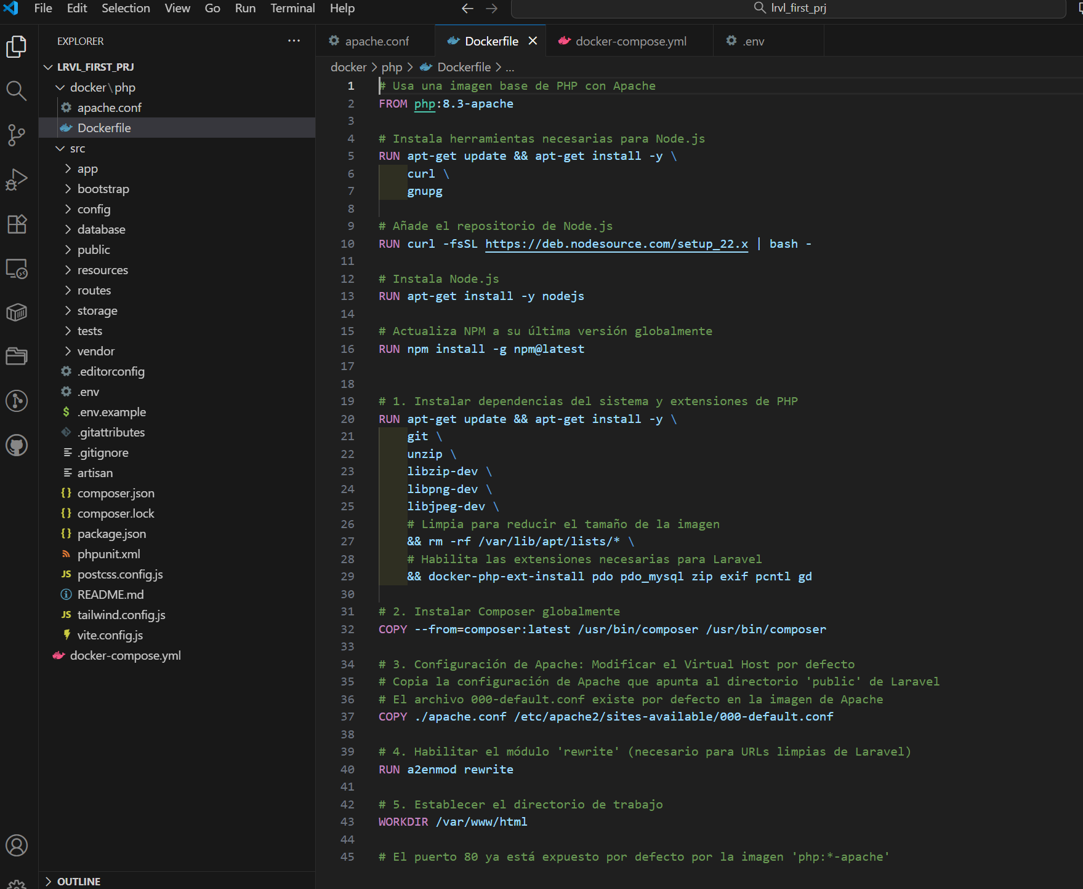
3.- Tumbar container : docker-compose down
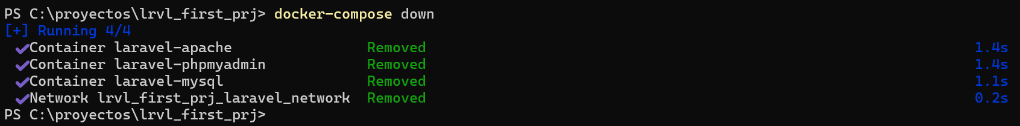
4.-Reconstruir imagen: docker-compose build web
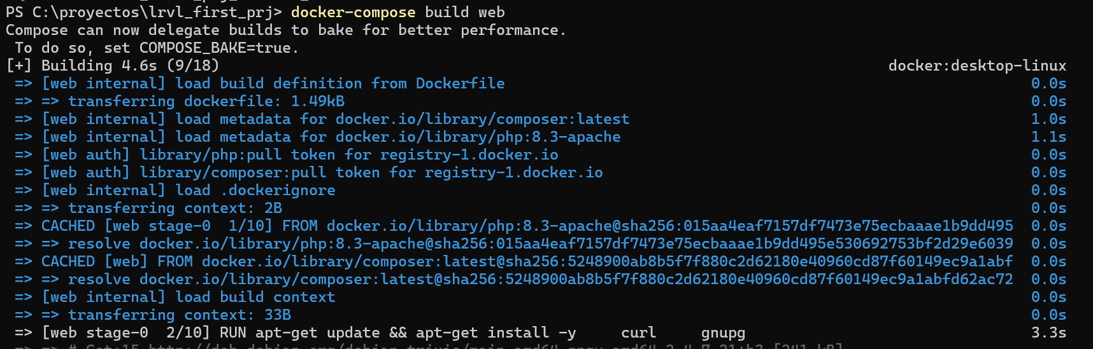
5.- Levantar servicios: docker-compose up -d
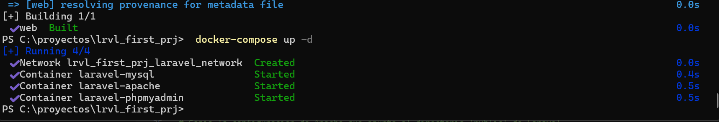
6.- Instalar las dependencias de npm: docker-compose exec web npm install
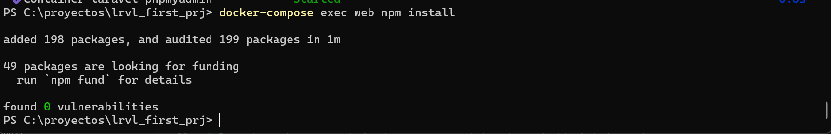
7. -Exponer el puerto Vite: 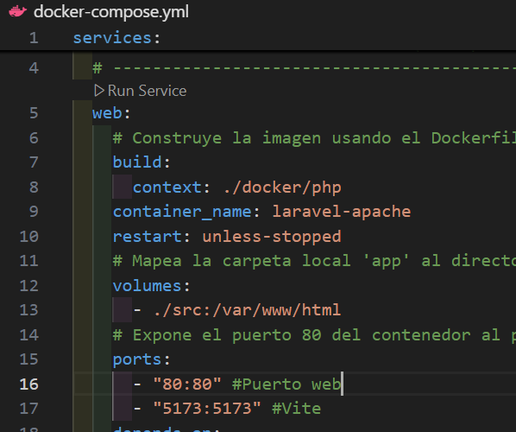
8.- Tumbar y levantar los servicios de nuevo:
docker-compose down
docker-compose up -d
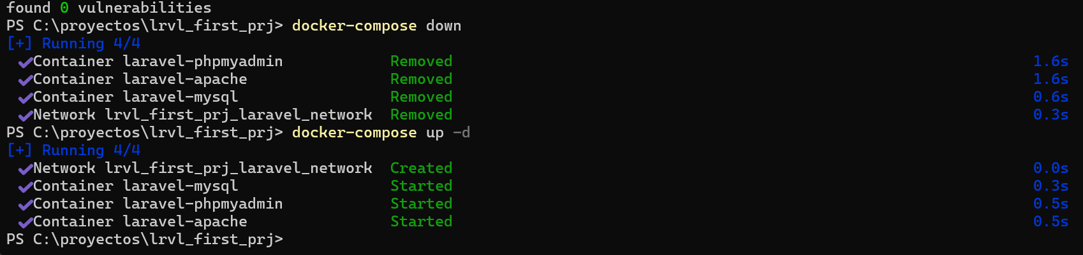
9.-Configurar Vite para docker
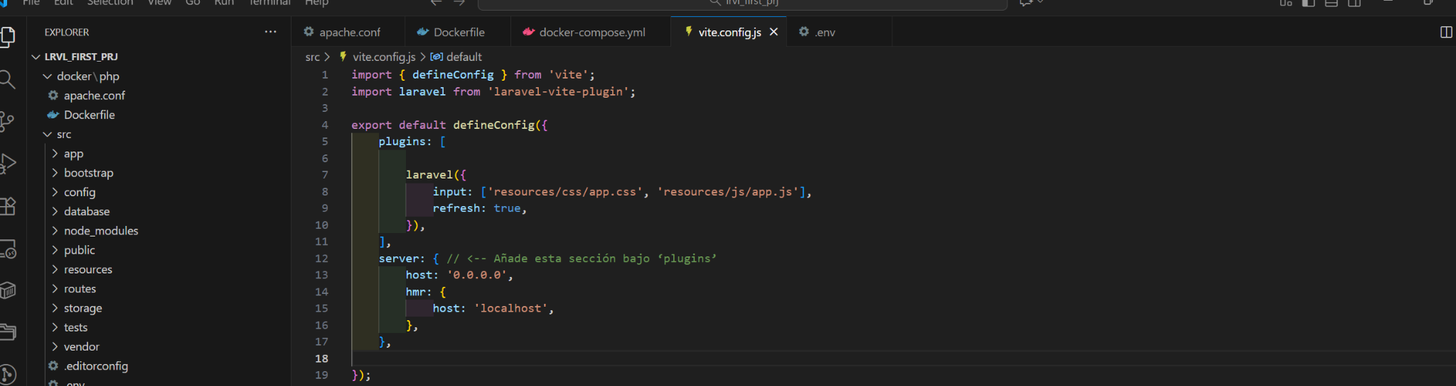
10.- Instalar dependencias y compilar (CSS/JS)
docker-compose exec web npm run dev
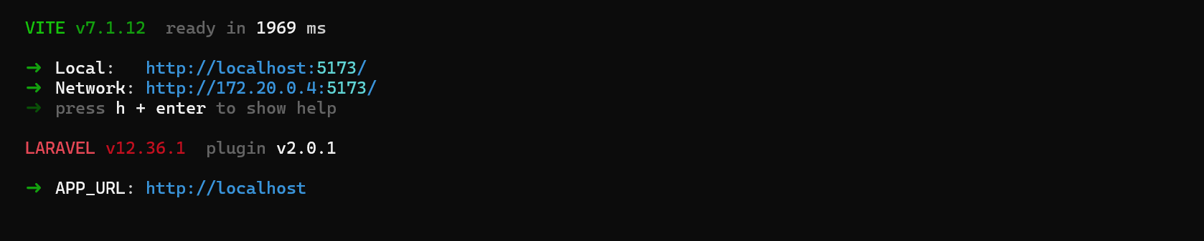
Accediendo a Register: 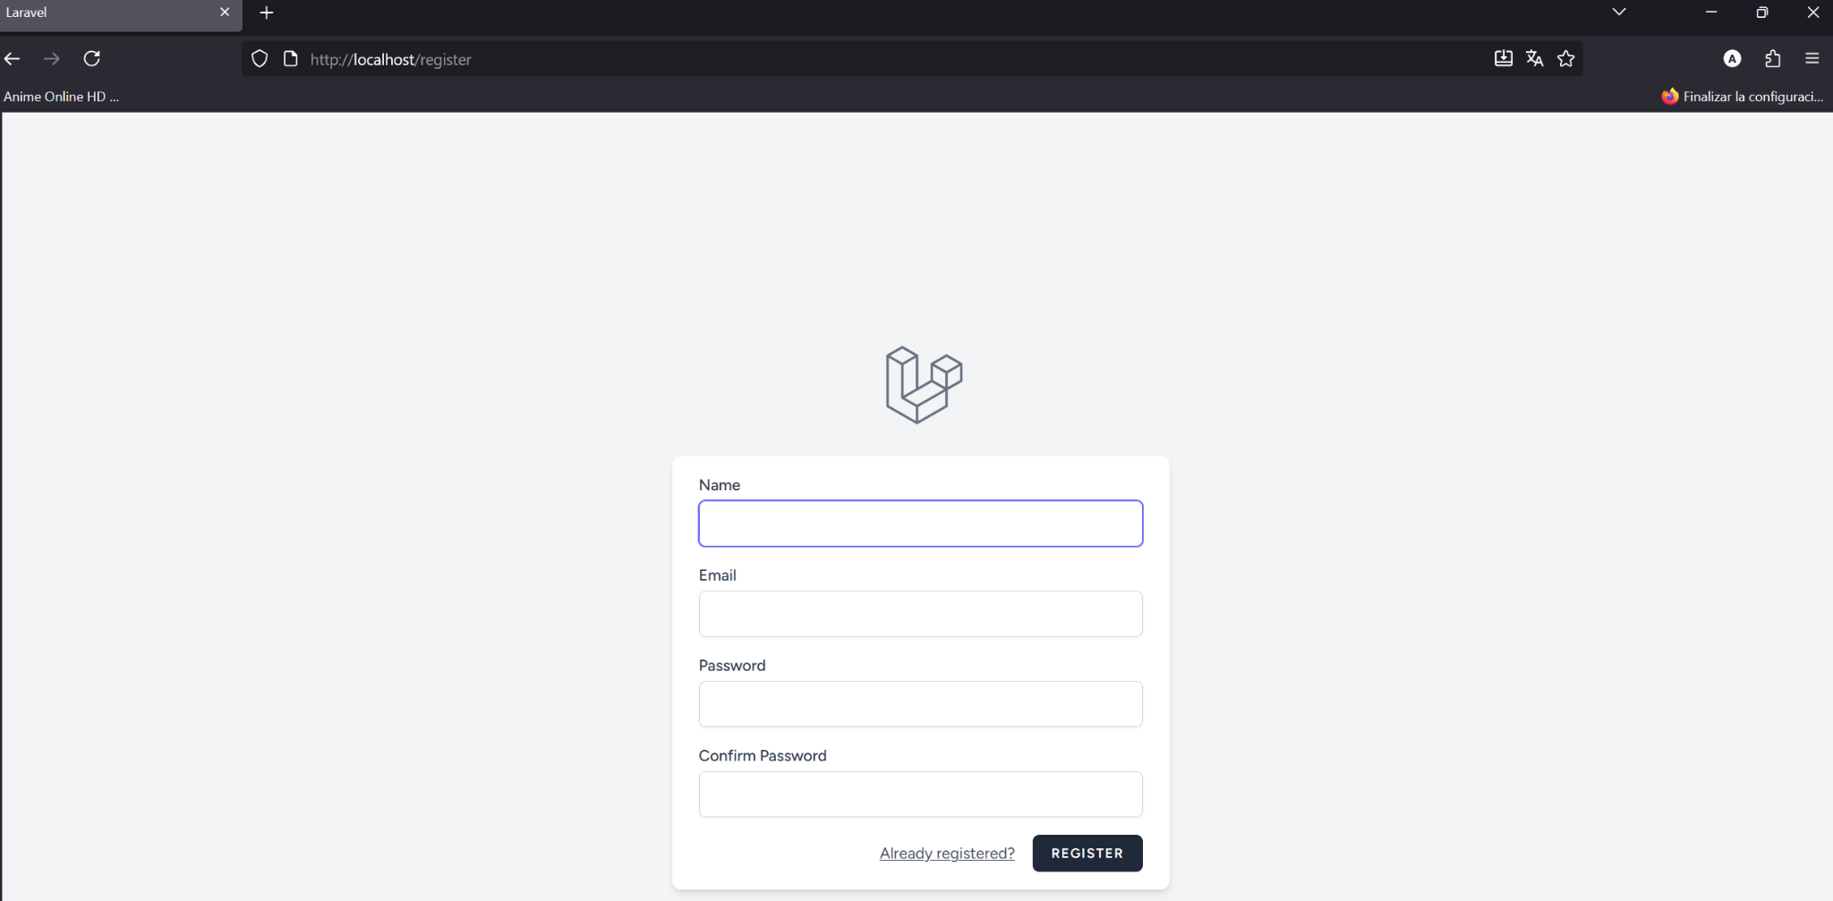
Logueados:
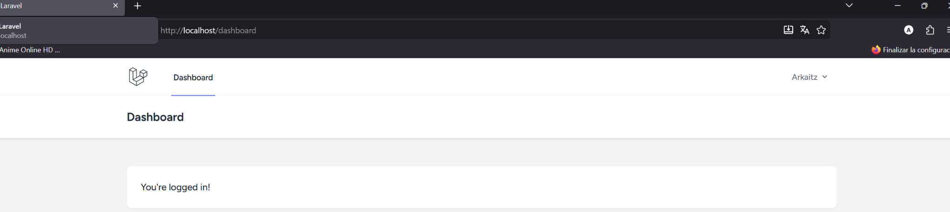

Registrados en la BDD:

